El IES Maestro Padilla, además de la actividad del intercambio escolar con centros educativos franceses que lleva realizando desde el curso 2005, ha iniciado un proyecto pionero en nuestra provincia, “Intercambio Escolar Individual. Proyecto mes”: una inmersión lingüística de 8 alumnos y alumnas de 1º y 2º de ESO en el Collège Cap de Gascogne de Saint Sever, en el Sur de Francia, con una duración de un mes.
La finalidad de este programa es facilitar al alumnado la posibilidad de profundizar en el conocimiento del idioma del país de intercambio y de familiarizarse con la cultura y la vida cotidiana de la zona. Por otra parte, este tipo de intercambio individualizado favorece la autonomía y seguridad en sí mismo, proporcionando las competencias clave del aprendizaje intercultural.
El sábado 30 de agosto dos profesoras de francés del IES Maestro Padilla acompañaron durante el viaje en tren hasta Hendaya al alumnado participante, en el que se incluyeron dos alumnos del IES Alborán.
El día 27 de septiembre terminó su estancia. Esta vez las profesoras se desplazaron hasta Irún. Han asistido allí a clase como alumnado más y tras su trabajo han sido merecedores del A2 y B1 en francés, otorgado por el Collège Cap de Gascogne.
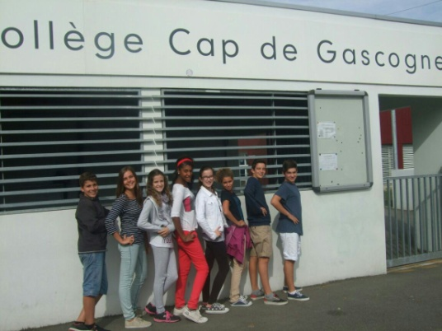
Nuestras familias han apoyado desde el principio este proyecto y, a pesar de lo que ha supuesto emocionalmente la lejanía de sus hijos e hijas, han visto cumplidos los objetivos. En el mes de febrero serán los alumnos franceses los que realicen esta inmersión en nuestro centro.
El IES Maestro Padilla ha apostado por esta experiencia, que desarrolla en el alumnado unas capacidades y unos valores que enriquecen tanto su campo académico como social.
Estos son los pilares del “PROYECTO MES”
¿A quién va dirigido el proyecto?
- Alumnado muy motivado
- No sólo para los “mejores”. El nivel no es un criterio.
- Alumnado capaz de vivir fuera de su casa.
- Alumnado que no plantea problemas de comportamiento.
- Alumnado consciente de la importancia de los idiomas extranjeros.

¿Por qué?
- Porque somos un instituto público interesado en el fomento de las lenguas extranjeras.
- Porque cuanto más jóvenes, más capacidad de aprendizaje
- Porque a la hora de buscar un trabajo, el dominio de las lenguas extranjeras es un plus y el inglés ya no basta…
- Porque en cuanto se sepa hablar bien francés, el camino queda abierto a otra especialidad.
- Porque, desde el punto de vista económico, es asequible a las familias.

¿Por qué 4 semanas?
El aprendizaje sigue un proceso gradual:
1ª semana: adaptación / timidez
2ª semana: «dolor de cabeza »
3ª semana: se van acostumbrando poco a poco
4ª semana: se piensa y se sueña en francés.
¿Para qué?
- Para un dominio total de la comprensión oral.
- Para adquirir soltura a la hora de hablar.
- Para comprender mejor la cultura francesa.

¿Cómo?
Todos los días se asiste a clase como el alumnado francés (escuchar, participar, hacer los deberes, realizar los exámenes, …).
No se trata de un mes de vacaciones y de diversión.
Los fines de semana, las familias francesas ayudan a descubrir la región.

